В управе района Бирюлево Восточное прошло заседание молодежной палаты с куратором южного административного округа
24.07.2020
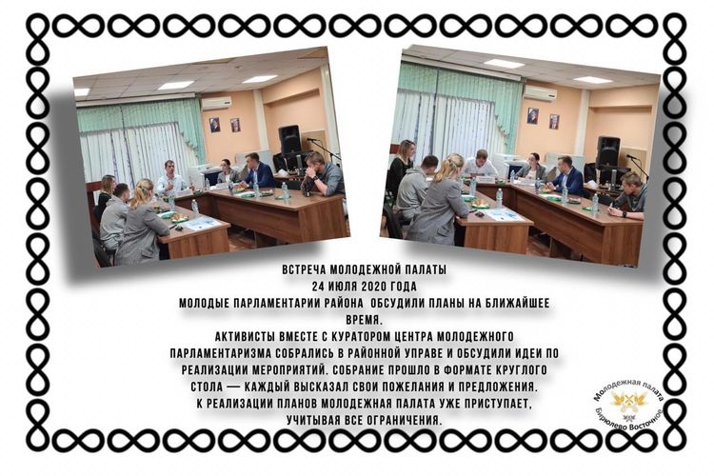

Адрес страницы: http://bv.mos.ru/palata/detail/9056175.html
Управа района Бирюлево Восточное города Москвы

